Dél-angliai gazdálkodók szakmai kirándulása az AKI és az Exeteri Egyetem szervezésében
Habár a #VISIONARY projekt keretében tervezett, partnerországok közötti látogatások hivatalosan még nem kezdődtek el, az #AKI és a #University of Exeter kétoldalú együttműködése révén délnyugat-angliai birka- és marhatenyésztők már most részt tudtak venni egy rövid magyarországi szakmai kiránduláson.
A két és fél napos program során a résztvevők változatos látogatásokon nyertek betekintést a magyarországi élelmiszer-termelés helyzetébe. A Galldorf Zrt. jóvoltából nem csak a szójafeldolgozás technológiai sajátosságait, de a magyarországi mezőgazdasági termelés és kereskedelem legégetőbb problémáit is megismerték a résztvevők. A Kiskunsági Nemzeti Park az agrárökológiai program sikeres helyi megvalósulását demonstrálta a túzokvédelmi program ismertetésével, valamint felhívta a figyelmet az extenzív őshonos állattartás természetvédelmi jelentőségére a Szomor Mintagazdaság meglátogatásán keresztül. A #Magosvölgy Ökológiai Gazdaság megtekintésével a közösség által támogatott mezőgazdaság egyik hazai sikertörténete kapott szerepet; míg a WWF Magyarország által vezetett látogatás során a hazai vízgazdálkodás problémaköre és a Homokhátságon megvalósuló, vízvisszatartó beavatkozásokat célzó, példaértékű helyi termelői összefogás megoldásai kerültek bemutatásra. Végül a Dubicz Borászat által prezentált borkóstolón pedig a magyar bort, vagyis a magyar agrárium egyik legmagasabb hozzáadott értékű termékét ismerhették meg a résztvevők.
A kölcsönös érdeklődés övezte látogatások minden esetben rávilágítottak arra, hogy a magyar és angol termelők a földrajzi, termelési és kulturális különbségek ellenére sok esetben ugyanazokkal a problémákkal és kihívásokkal küzdenek, legyen szó akár kiszolgáltatott helyzetükről az értékláncban, a kiüresedő vidéki terekről, a munkaerőhiányról vagy a rekordmagas termelési költségekről. A résztvevők ugyanakkor rengeteg gondolkodnivalóval tértek haza: hogyan tudják saját termékek hozzáadott értékét növelni vagy javítani a gazdaságuk vízgazdálkodását.
Az AKI hálásan köszöni minden partnerének a magas minőségű szakmai hozzájárulást a sikeres program megvalósulásához.
Bátorítunk továbbá minden érdeklődőt, hogy iratkozzon fel a VISIONARY projekt hírlevelére.
Sajtókapcsolat:
- +36 1 217 1011
- aki@aki.gov.hu
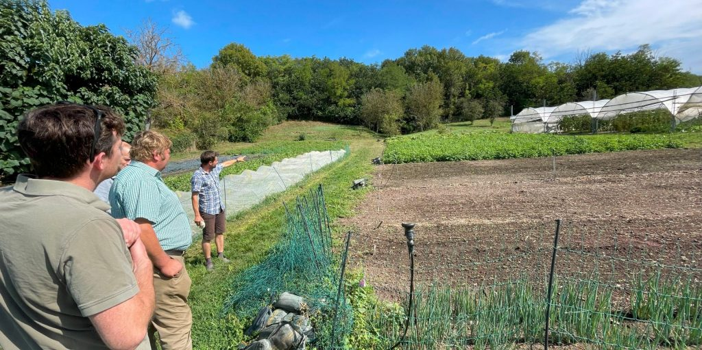 | © Agrárközgazdasági Intézet
Eredeti tartalom: Agrárközgazdasági Intézet
Továbbította: Helló Sajtó! Üzleti Sajtószolgálat
Ez a sajtóközlemény a következő linken érhető el:

